导语
凯石工场移动平台：

官方微博：
凯石财富工场


官方微信：
凯石财富知音订阅号

回顾1季度，全球经济弱复苏，市场表现先强后弱。79只QDII基金1季度平均收益0.79%，在投资细分区域和行业板块上表现明显分化。投资美股的QDII平均增长率2.54%，以房地产信托为主的鹏华美国房地产、广发美国房地产人民币涨幅领先，皆在10%上下；大成标普500和博时标普500联接基金分别取得3.2%和3.01%的业绩。商品类QDII成为了今年1季度表现最好的类别，平均业绩5.59%，信诚全球商品主题、博时抗通胀和诺安全球黄金表现出色。投资于亚太（除日本）及新兴市场（如金砖四国）的20只QDII基金整体业绩较差，季度平均净值增长率仅为-1.16%。
全球经济增长动力明显向发达经济体转移。其中，美国经济复苏预期较为明朗，房地产市场和非农就业、制造业等数据持续回暖，助推市场长期向好。我们依旧维持对美股指数基金的重点推荐。欧元区经济数据虽在二季度伊始显示良好势头，但物价通缩或对经济回温构成不利影响，更重要的是克里米亚危机目前有加剧趋势，包括风险的力度和持续性都有所加剧，因此我们建议短期内对欧洲市场采取回避态度。在美房数据创新高的背景下，美房地产QDII基金的投资价值凸显，建议投资者可择其绩优者以提高基金组合的向上弹性。
新兴市场尽管目前估值处于历史洼地，具备一定上修动力，但仍然面临着经济增速下滑和资本持续外逃的双重压力。中国等市场的政策红利刺激或可短期改善其市场表现，但不足以提供强有力的反弹支撑，因此建议继续规避。鉴于沪港通或在10月启动，对于投资香港市场QDII形成利好，投资者可适当关注香港蓝筹股QDII。
综上，5月份QDII投资建议主要配置美股指数基金，以及重点投资美国房地产行业股票及Reits的基金品种。具体产品推荐国泰纳斯达克100指数基金、大成标普500等权重指数基金、鹏华美国房地产基金。
一、QDII基金1季度回顾
1、发行：热情暂退，美股基金净申购
        - 2014年1季度，QDII基金发行热情有所退潮。因运作环境不甚理想，凯石工场统计全季度仅新成立了汇添富恒生指数这1只基金。该基金募集份额12.71亿份创下了2013年3月以来单只QDII募集规模的新高。整体来看，1季度QDII基金规模732.3亿份，总赎回50.8亿份。净申购居前的多为前期业绩表现良好的基金，如广发亚太精选、博时大中华、富国中国中小盘等；另外在美国市场的持续向好背景下，主投美国市场的品种例如广发纳斯达克100、国泰纳斯达克100、易方达标普消费品、大成标普500等权重、华安纳斯达克100等也博得投资者不同程度的净申购。
        - 4月10日，证监会公告开展沪港股票市场交易互联互通机制试点。试点初期，沪股通的股票范围是上证180与上证380的成分股以及上交所上市的A+H股，港股通的股票范围是恒生综合大盘股指数、恒生综合中型股指数的成分股以及同时在沪港上市的A+H股。预计此举将有利于以香港为主要投资市场的QDII的业绩表现，也将促进QDII基金的创新。未来有望诞生兼顾沪港两市的QDII，以及实现沪港两市套利的QDII品种。
2、业绩：发达市场基金收益向好
        - 回顾1季度，全球经济弱复苏，市场表现先强后弱。其中1~2月份呈现发达市场上涨、新兴市场调整的局面；3月份受地缘政治危机冲击，以及美联储主席耶伦将首次加息时间预期从2015年下半年提前到上半年，导致全球范围内股市大幅调整。美股在经历前期历史新高之后，在医药生物、网络科技等板块带动下普跌。新兴市场面临资金外逃；中国方面经济数据疲弱，PMI在50枯荣分界线徘徊，市场对于政府新一轮保增长的预期有所落空。商品方面有所分化，农产品因全球气候异常而上涨较多，其次是贵金属的反弹上涨，而基本金属则因供给过剩及需求疲弱而下跌较多。
        - 79只QDII基金1季度简单平均收益为0.79%。具体来看，在投资细分区域和行业板块上表现明显分化。
          - 投资于美国主要市场的12只QDII基金在美国经济回暖的预期中表现平稳，平均净值增长率为2.54%。其中以房地产信托（Reits）为主要投资品种的鹏华美国房地产、广发美国房地产人民币涨幅领先，皆在10%上下；涉及油气资源类的华宝兴业标普油气收益超过4%；大成标普500和博时标普500联接基金分别取得3.2%和3.01%的业绩。
          - 全球配置的QDII基金1季度业绩基本持平；其中表现最好的为鹏华环球发现（2.94%）和交银全球（1.13%）。
          - 投资于亚太（除日本）及新兴市场（如金砖四国）的20只QDII基金整体业绩较差，季度平均净值增长率仅为-1.16%，仅5只取得正收益。
          - 行业型QDII在1季度的平均净值增长率为1.68%。其中，诺安全球收益不动产以成熟市场房地产信托为主要投资品种，季度收益率达10.44%；部分油气和资源类行业基金如建信全球资源、诺安油气能源，以及全球农业指数与标普消费品指数QDII，表现亦超过行业中值。
          - 大宗商品类受地缘政治因素主导而出现结构性行情。政治危机令全球农产品供给下滑，农产品价格大幅反弹；黄金、白银等贵重金属则上演过山车行情，其中在2013年暴跌之后的黄金价格于1季度上扬6.9%。能源和资源品价格则在经济弱势中震荡回调。商品类QDII成为了今年1季度表现最好的QDII类别，平均业绩达到5.59%。信诚全球商品主题、博时抗通胀和诺安全球黄金表现出色。
图表1： 各类QDII基金2014年1季度业绩表现
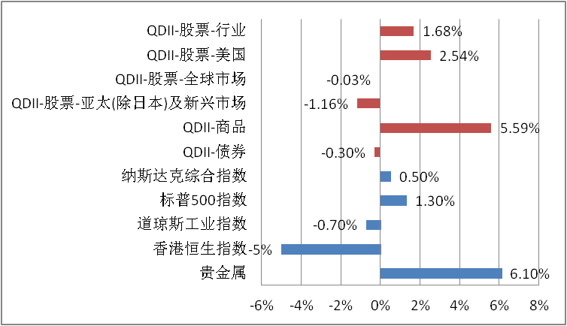
来源：凯石财富工场 财汇数据
3、资产配置：中美市场仍是主力，重配金融/信息技术
        - 从区域配置情况看，根据基金1季报数据，QDII在成熟市场和新兴市场的分配上继续以中美两大区域为主，地区配置前3名依次为中国香港、美国、韩国；在美国和台湾地区的投资占比上升最快，分别为2.4%和0.3%；而受港股的不利行情影响，在港股的配比下降最多，达到3.7%。从趋势来看，2014年1季度已是QDII连续第四个季度提升对美国市场的投资比例，此外还提高了对韩国、印度等地的比例，使得QDII区域配置的集中度有所下降。
        - 行业配置角度，QDII在金融、信息技术和非日常消费品行业的配置继续居于核心位置，三者合计占QDII股票市值的58.5%。其中，QDII在信息技术和医疗保健上增持比较明显，分别上升2.8%和1.6%；而减仓比较明显的是金融和非日常生活品，下降3.2%和1.6%。
        - 综合来看，1季度QDII管理人的乐观情绪减退，风险偏好有所下降，因而整体上降低了权益类资产的配置比例。总结QDII1季报观点，管理人对于未来市场比较一致的看法是：继续看好成熟市场，关注点转向欧股；新兴市场具有向上修正动力；美联储将继续削减QE规模，其间对未来货币政策的论述可能继续影响市场；中国保增长政策短期利好市场，但对市场的支撑力度和持续时间需密切关注。
图表2： 2014年1季度QDII资产的地区配置比例 |  | 图表3： 2014年1季度QDII资产的行业配置比例
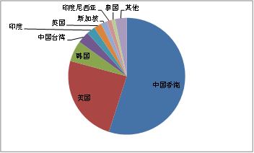 |  | 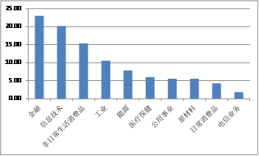
来源：凯石财富工场 wind
二、5月QDII基金投资策略
发达市场成全球经济增长主力
        - 美、欧等国继续保持弱复苏趋势，全球经济增长动力明显向发达经济体转移。其中，美国经济复苏预期较为明朗，房地产市场和非农就业、制造业等数据持续回暖，助推市场长期向好。欧洲物价通缩或对经济回温构成不利影响，但也增强了相对宽松货币政策的预期，甚至有部分国家推出刺激经济政策的可能。值得注意的是，近期克里米亚局势不确定性大增，欧洲市场风险上升。
美国：经济稳步复苏，联储表态充满信心
        - 美国经济数据继续向好。受恶劣天气因素影响，美国一季度经济差强人意，但4月份超预期的非农数据表明二季度美国经济将大幅度改善。美联储对美国经济前景充满信心，把年初较差的经济归咎于极寒天气，并称最近公布的数据已指向经济正在加快增长中。最近一次的美联储议息会议显示，耶伦对美国经济前景的信心明显较上次议息会强。不过在美联储何时加息的问题上耶伦在其声明中并没有给予新的启示。
          - 美国一季度实际GDP初值年化季率仅增长0.1%，远不及预期的1.2%，创2012年四季度以来的新低；去年第四季度增长2.6%。GDP数据公布后，美联储将QE再次缩减100亿美元至每月450亿美元；维持联邦基金利率目标区间在0~0.25%不变；从5月起每月购买200亿美元MBS和250亿美元美国国债；维持前瞻指引不变。上述举措符合市场预期。
          - 美4月份非农数据大幅超出市场预期，也令市场确信未来美联储继续缩减QE的步伐仍会持续。5月2日公布的数据显示，美国4月非农就业人数增加28.8万人，创2012年1月以来最大值；4月份失业率降至6.3%，创2008年9月来的新低。尽管就业参与率继续下降，仍难掩美国经济复苏势头。
          - 美国4月ISM制造业指数连续第三个月扩张加快，至去年12月以来最高，由3月份的53.7续升至超预期的54.9。分项指数中就业指数由3月所创去年6月以来低位51.1急弹至54.7；库存指数由52.5升至53；新订单指数维持55.1。ISM非制造业指数55.2超过预期，创8个月新高；其中企业活动指数和新订单指数贡献最大；相比2月份该指数为4年来最低点，4月份的增长再次表明美国经济随气温转暖而加快回升。
          - 美国劳工部4月15日公布的数据显示，3月季调后CPI上升0.2%，高于预期的升幅0.1%，但通胀压力依然温和，预计会使美联储有充足空间将利率维持在低位。未季调的CPI年率上升1.5%，预期为上升1.4%，前值为上升1.1%。
          - 美国楼市开始企稳。全美地产经纪商协会(NAR)4月28日公布的数据显示，美国3月成屋签约销售指数月率录得新高，创2011年5月以来最高水平，也是9个月以来首次走高。
图表4：美国供应管理协会(ISM) 制造业指数 |  | 图表5：美国CPI与M1、M2
来源：凯石财富工场 wind
        - 预计二季度美国经济增长可能进一步提速。公司一季度財报即将公布，若超出预期将支撑市场上行，继续长期看好美国市场。不过，美股本轮估值反弹已经基本结束，未来市场表现主要动力将来自企业盈利增长。值得关注的是，最近海外市场更为关注地缘风险：通常强劲的就业数据应伴随利率上升及黄金下跌，而市场反而是利率下跌和黄金上涨。
        - 我们认为，未来短期内不排除地缘政治风险加大美股波动，但鉴于美国经济高质量的复苏态势，预计美股下跌空间有限，我们依旧维持对美股指数基金的重点推荐。
欧洲：近期地缘政治风险加剧
        - 欧元区制造业在二季度伊始保持着较好的增长势头。Markit公布的数据显示，4月份欧元区制造业采购经理人指数(PMI)终值为53.4，创三个月以来新高；且连续第10个月高于荣枯线，表明欧元区制造业持续扩张。该数据高于3月份的53.0，亦高于初值53.3。在欧元区各成员国中，爱尔兰制造业采购经理人指数56.1位居榜首，创38个月以来新高；德国和意大利分别以54.1、54.0排名第二、第三。
        - 不过，欧元区4月经济景气指数出现意外回落，导致欧洲央行采取进一步措施的压力倍增。欧盟委员会数据显示，欧元区4月经济景气指数跌至102.0，这是自2013年4月以来首次下降，预期103.0，前值修正为102.5，初值102.4。鉴于通缩风险加剧，欧央行近期始终面临着采取进一步措施的压力。欧央行行长德拉基发表讲话称，一旦欧元区通胀恶化，欧洲央行将开始大规模的资产购买计划，即有史以来最为激进的货币政策。他补充道，央行已经做好准备随时实施QE，但目前相对来说不太可能推出该计划；虽然预计低通胀或仍将维持一段时间，但是没有看到物价下行的威胁。
        - 而欧洲面临的地缘政治风险目前有加速抬升趋势，包括风险的力度和持续性都有所加剧。随着国际社会对乌克兰援助到位，乌克兰政府反击能力加强，对俄态度遽然转强；从俄罗斯流出的资金已接近1000亿美元，其以何种方式对抗欧美的反击将给金融市场带来很大不确定性。若风险进一步向热战方向转化，很多资金料将清空与俄罗斯相关的经济金融敞口，流向与俄罗斯相关性低的国家和投资方向，从而引发相关国家金融环境变化。资金流出国的金融环境将趋紧，而获得资金的国家甚至可以享受“风险红利”。美国在经济上与俄罗斯相关度非常低，同时，由于美元的世界储备货币的地位，将大概率享受“风险红利”。
        - 整体来看，随着俄罗斯和乌克兰之间的紧张局势悬而未决，欧元区的经济增长料不会出现进一步加速的现象。鉴于不确定性增加，凯石工场建议短期内继续对欧洲市场采取暂时回避态度。
新兴市场：反弹不具持续性，港股结构性机会
        - 新兴市场曾在3月份出现反弹，目前估值尚处洼地具备优势，但是仍然面临着经济增速动力不足和资本持续外逃的双重压力，短期难以扭转。中国等市场的政策红利刺激或可短期改善其市场表现，但不足以在经济下行压力面前提供强有力的反弹支撑。随着美联储退出QE引发资金大规模回流美国，叠加局部政治动荡隐患，新兴市场目前仍存在需警惕的风险，建议适度规避。
          - 2014年3月份，中国和巴西的制造业PMI指数分别比上月走高0.1、0.2，升至50.3、50.6；而南非、印度和俄罗斯制造业PMI指数分别从上月的52.4、52.5和48.5下降至51.3、51.3和48.3。
          - 汇率方面， 2014年以来至4月24日，人民币兑美元汇率贬值1.02%，俄罗斯卢布相对美元贬值8.96%，南非兰特相对美元贬值1.20%；而印度卢比相对美元升值1.34%，巴西雷亚尔相对美元升值5.11%。
        - 不过，港股方面尚存结构性机会。一方面，恒生指数经过前期下跌，目前估值低于历史均值水平，与其他资本市场相比具有吸引力；另一方面，沪港通或将在10月份正式启动，届时香港市场将成为中国资本与全球资本之间的重要窗口，从而大幅提升香港市场在全球的地位和自身交易的活跃度，对于投资香港市场QDII形成利好，投资者可适当关注香港蓝筹股QDII。当然，鉴于数据显示中国经济延续下滑趋势，对于信用风险的担忧加大短期经济下行压力和资本市场的波动，港股整体配置价值仍需等待。
图表6：2014年以来全球主要股指走势比较
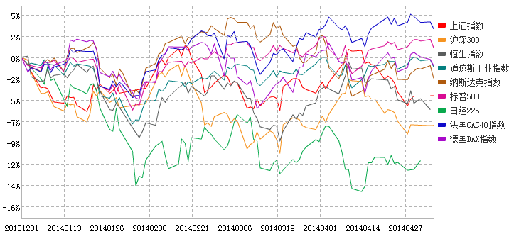
来源：凯石财富工场 财汇数据
3.商品等市场：原油金属价格反弹
        - 4月份以来，俄乌地区紧张局势为原油价格提供了一定支撑。美国能源情报署(EIA)数据显示，美国原油库存处于历史高位。4月份以来，美联储货币政策趋于软化，基本金属价格经过3月份的下跌后，出现小幅反弹，其中铝的价格反弹幅度超过4.5%。
        - 综合QDII一季报基金经理观点，对大宗商品的投资心态谨慎偏乐观。金价受QE退出的利空影响已反应了大部分，但未来价格仍在其影响下反复震荡，上行空间有限。基本金属方面，今年铜供给可能上升的状况下，铜价偏空，但其他基本金属下跌空间有限。因天气因素，农产品较有投资机会，小麦目前为止因土壤偏干而有欠收预期，支撑小麦价格上扬；咖啡价格也因巴西干旱而大涨；美国再生能源法案的修改影响玉米需求的预期，但2014年耕地面积无法再扩大，2014/2015谷物年度玉米价格可能止稳。基金经理开始对商品市场持积极看法。
5月QDII投资策略：延续重配美国市场，美房地产基金价值凸显
        - 全球经济增长动力明显向发达经济体转移。其中，美国经济复苏预期较为明朗，房地产市场和非农就业、制造业等数据持续回暖，助推市场长期向好。未来短期内不排除地缘政治风险加大美股波动，但鉴于美国经济高质量的复苏态势，预计美股下跌空间有限，我们依旧维持对美股指数基金的重点推荐。欧元区经济数据虽在二季度伊始显示良好势头，但物价通缩或对经济回温构成不利影响，更重要的是克里米亚危机目前有加剧趋势，包括风险的力度和持续性都有所加剧，因此我们建议短期内对欧洲市场采取回避态度。
        - 在美房数据创新高的背景下，美房地产QDII基金的投资价值凸显，建议投资者可择其绩优者以提高基金组合的向上弹性。重点投资美国房地产的QDII今年业绩普遍领涨同业，如本文第一部分所述，一季度以美国房地产信托（Reits）为主要投资品种的鹏华美国房地产、诺安全球收益不动产、广发美国房地产人民币涨幅领先同业，收益皆在10%上下。
        - 新兴市场尽管目前估值处于历史洼地，具备一定上修动力，但仍然面临着经济增速下滑和资本持续外逃的双重压力。中国等市场的政策红利刺激或可短期改善其市场表现，但不足以提供强有力的反弹支撑，因此建议继续规避。鉴于沪港通或在10月启动，对于投资香港市场QDII形成利好，投资者可适当关注香港蓝筹股QDII。
        - 综上，5月份QDII投资建议主要配置美股指数基金，以及重点投资美国房地产行业股票及Reits的基金品种。具体产品推荐国泰纳斯达克100指数基金、大成标普500等权重指数基金、鹏华房地产基金。
牛基推荐：国泰纳斯达克100指数基金、大成标普500等权重指数基金、鹏华美国房地产基金
        - 国泰纳斯达克100指数基金：该基金跟踪美国纳斯达克100指数，股票资产主要采取完全复制法，即过严格的投资程序约束和数量化风险管理手段，以低成本、低换手率实现对纳斯达克100指数的有效跟踪，追求跟踪误差最小化。纳斯达克100指数成分股均具有高科技、高成长和非金融的特点，是美国科技股的代表，权重最大的为苹果电脑，另外包括微软、谷歌、英特尔等诸多知名公司。
        - 大成标普500等权重指数基金：该基金通过严格的投资纪律约束和数量化风险管理手段，实现基金投资组合对标普500等权重指数的有效跟踪，追求跟踪误差最小化。基金还可能将一定比例的基金资产投资于与标普500等权重指数相关的公募基金、上市交易型基金，以优化投资组合的建立，达到节约交易成本和有效追踪标的指数表现的目的。标准普尔500系列指数具有采样面广、代表性强、精确度高、连续性好等特点，全面反映美国市场变化。
        - 鹏华美国房地产基金：投资对象以美国房地产信托投资基金(REITs)、房地产行业股票和在美国市场上市交易的REIT ETF基金为主。今年以来增长率13%，在QDII基金中排名第3，超越同业均值12.3%。该基金选择投资对象主要参考投资标的资产质量、现金流稳定性及管理层能力等指标。组合中也少量投资房地产行业股票，目的是把握阶段性机会，对REITs投资作有益补充，并降低组合整体波动性。今年一季度，该基金在行业配置方面，超配了酒店、工业和写字楼，低配了自助仓储、医疗和零售。
图表7：国泰纳斯达克100指数基金 |  | 图表8：大成标普500等权重指数基金
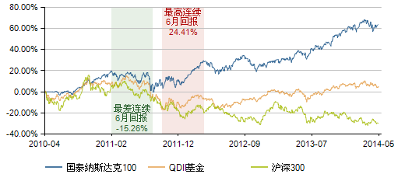 |  | 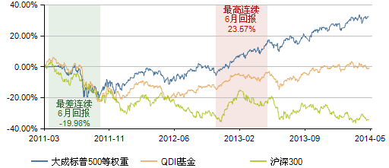
来源：凯石财富工场 wind
图表9：鹏华美国房地产基金
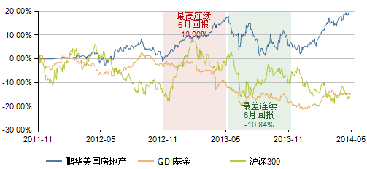
来源：凯石财富工场 wind

特别声明：
本报告中的所有内容版权均属上海凯石财富投资管理有限公司（以下简称“本公司”），未经本公司事先书面授权，不得以任何方式修改、发送或者复制本报告及其所包含的材料、内容。所有本报告中使用的商标、服务标记及标记均为本公司的商标、服务标记及标记。如欲引用或转载本文内容，务必联络本公司研究中心并获得许可，并需注明出处为上海凯石财富投资有限公司研究中心，且不得对本文进行任何有悖原意的引用和删改。
本报告是基于已公开信息撰写，其所载资料的来源及观点的出处均被本公司认为可靠，但本公司不保证其准确性或完整性。本报告所载的资料、意见及推测反映本公司于最初发布此报告日期当日的判断，其所指的基金或者其他理财产品的价格、价值及投资收入可能会波动，在不同时期，本公司可发出与本报告所载资料、意见及推测不一致的报告。
本报告所载的除法律或规则规定必须承担的责任外，本公司不对因使用此报告的材料而引致的损失负任何责任。本报告不构成私人咨询建议，也没有考虑到个别客户特殊的投资目标、财务状况或需要。本报告所载的资料、工具、意见及推测只提供给客户做参考之用，并未作为或被是为出售或购买其他投资标的邀请或向他人做出邀请。

